Министерство образования Республики Беларусь
Учреждение образования
«Белорусский государственный университет информатики
и радиоэлектроники»

Специальность «Программная инженерия»

Кафедра программного обеспечения и технологий

Учебная дисциплина «Метрология, стандартизация и сертификация (в информационных технологиях)»

Отчет

по лабораторной работе №2
«Метрики Джилба»

Подготовил: Студенты гр. 410902
Кавцевич В. А.
Габрукович Р. С.

Проверил: Болтак С. В.

Минск 2026
Цель: Изучить метрики сложности потока управления.
Задание: Подготовить код анализируемой программы для расчета метрики Джилба. В коде для расчета метрики Джилба должны присутствовать все операторы цикла заданного языка, а также операторы ветвления, включая оператор множественного выбора. Написать программу-парсер. Парсер может быть реализован на любом языке программирования и должен иметь графический интерфейс. Для анализа взять подготовленную программу на заданном языке. Результат работы парсера: вывод на экран абсолютной сложности, относительной сложности и максимального уровня вложенности.

Код анализируемой программы на JavaScript:

const students = [
{ name: "Иванов", marks: { math: 9, physics: 7, history: 4 } },
{ name: "Петров", marks: { math: 3, physics: 2, history: 4 } },
{ name: "Сидорова", marks: { math: 10, physics: 9, history: 8 } },
{ name: "Кузнецов", marks: { math: 5, physics: 6, history: 5 } },
];
function average(marks) {
let sum = 0;
let count = 0;
for (const subject in marks) {
sum += marks[subject];
count++;
}
return count > 0 ? sum / count : 0;
}
function grade(avg) {
let level = Math.floor(avg);
let result;
switch (level) {
case 10:
case 9:
result = "отлично";
break;
case 8:
case 7:
result = "хорошо";
break;
case 6:
case 5:
case 4:
result = "удовлетворительно";
break;
default:
result = "неудовлетворительно";
}
return result;
}
function countDebtors(list) {
let debtors = 0;
for (const student of list) {
const avg = average(student.marks);
if (avg < 4) {
debtors++;
}
}
return debtors;
}
function maxMark(list, subject) {
let best = 0;
for (const student of list) {
if (student.marks[subject] > best) {
best = student.marks[subject];
}
}
return best;
}
let debtors = 0;
for (const student of students) {
const avg = average(student.marks);
if (avg >= 4) {
console.log(student.name + ": " + grade(avg));
} else {
debtors++;
for (let attempt = 1; attempt <= 3; attempt++) {
if (attempt === 3) {
console.log(student.name + ": комиссия");
} else if (attempt === 1) {
console.log(student.name + ": пересдача");
}
}
}
}
console.log("Всего должников: " + debtors);
let i = 0;
while (i < students.length && students[i].marks.math < 10) {
i++;
}
if (i < students.length) {
console.log("Отличник по математике: " + students[i].name);
} else {
console.log("Отличников по математике нет");
}
let attempts = 0;
do {
attempts++;
} while (attempts < debtors);
console.log("Попыток сдачи: " + attempts);
console.log("Лучший балл по физике: " + maxMark(students, "physics"));
async function printNames() {
for await (const s of students) {
console.log(s.name);
}
}
printNames();
let check = countDebtors(students);
if (check === debtors) {
console.log("Проверка пройдена");
} else {
console.log("Ошибка: " + check + " != " + debtors);
}

Результаты расчета метрик Джилба представлены в таблице 1.

Таблица 1 – Результаты расчета метрик Джилба.
№ | Условный оператор | № | Оператор программы
1 | for (const subject in marks) | 1 | const students = […]
2 | count > 0 ? sum / count : 0 | 2 | let sum = 0
3 | case 10: case 9: | 3 | let count = 0
4 | case 8: case 7: | 4 | for (const subject in marks)
5 | case 6: case 5: case 4: | 5 | sum += marks[subject]
6 | for (const student of list) | 6 | count++
7 | if (avg < 4) | 7 | return count > 0 ? sum / count : 0
8 | for (const student of list) | 8 | let level = Math.floor(avg)
9 | if (student.marks[subject] > best) | 9 | let result
10 | for (const student of students) | 10 | case 10: case 9:
11 | if (avg >= 4) | 11 | result = "отлично"
12 | for (let attempt = 1; attempt <= 3; attempt++) | 12 | case 8: case 7:
13 | if (attempt === 3) | 13 | result = "хорошо"
14 | else if (attempt === 1) | 14 | case 6: case 5: case 4:
15 | while (i < students.length && students[i].marks.math < 10) | 15 | result = "удовлетворительно"
16 | if (i < students.length) | 16 | result = "неудовлетворительно"
17 | do … while (attempts < debtors) | 17 | return result
18 | for await (const s of students) | 18 | let debtors = 0
19 | if (check === debtors) | 19 | for (const student of list)
 |  | 20 | const avg = average(student.marks)
 |  | 21 | if (avg < 4)
 |  | 22 | debtors++
 |  | 23 | return debtors
 |  | 24 | let best = 0
 |  | 25 | for (const student of list)
 |  | 26 | if (student.marks[subject] > best)
 |  | 27 | best = student.marks[subject]
 |  | 28 | return best
 |  | 29 | let debtors = 0
 |  | 30 | for (const student of students)
 |  | 31 | const avg = average(student.marks)
 |  | 32 | if (avg >= 4)
 |  | 33 | console.log(student.name + ": " + grade(avg))
 |  | 34 | debtors++
 |  | 35 | for (let attempt = 1; attempt <= 3; attempt++)
 |  | 36 | if (attempt === 3)
 |  | 37 | console.log(student.name + ": комиссия")
 |  | 38 | else if (attempt === 1)
 |  | 39 | console.log(student.name + ": пересдача")
 |  | 40 | console.log("Всего должников: " + debtors)
 |  | 41 | let i = 0
 |  | 42 | while (i < students.length && students[i].marks.math < 10)
 |  | 43 | i++
 |  | 44 | if (i < students.length)
 |  | 45 | console.log("Отличник по математике: " + students[i].name)
 |  | 46 | console.log("Отличников по математике нет")
 |  | 47 | let attempts = 0
 |  | 48 | do … while (attempts < debtors)
 |  | 49 | attempts++
 |  | 50 | console.log("Попыток сдачи: " + attempts)
 |  | 51 | console.log("Лучший балл по физике: " + maxMark(students, "physics"))
 |  | 52 | for await (const s of students)
 |  | 53 | console.log(s.name)
 |  | 54 | printNames()
 |  | 55 | let check = countDebtors(students)
 |  | 56 | if (check === debtors)
 |  | 57 | console.log("Проверка пройдена")
 |  | 58 | console.log("Ошибка: " + check + " != " + debtors)
CL=19 |  | N=58

Базовые метрики:
Абсолютная сложность программы CL = 19.
Относительная сложность программы cl = CL/N = 19/58 = 0,328.
Расширенная метрика:
Максимальный уровень вложенности CLI = 4.

Программа-парсер написана на языке Python с использованием библиотеки Tkinter для графического интерфейса. Результатом работы программы является вывод таблицы ветвлений, учтённых в CL, таблицы операторов программы, а также результата расчёта метрик Джилба: абсолютной сложности CL, относительной сложности cl и максимального уровня вложенности CLI. Результат работы программы представлен на рисунках 1–4.
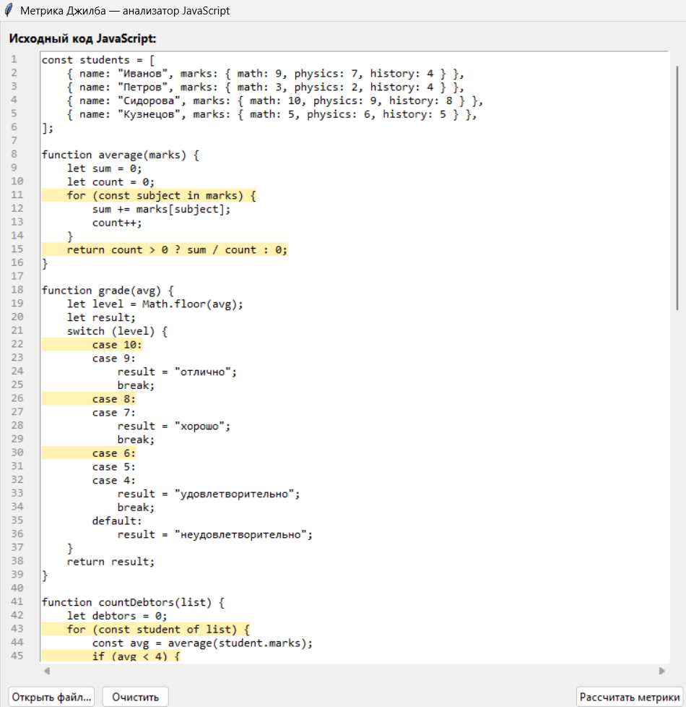

Рисунок 1 – Главное окно с загруженным test.js и подсвеченными ветвлениями

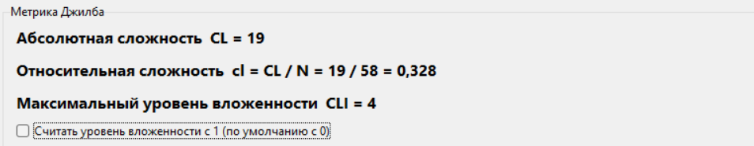

Рисунок 2 – Панель «Метрика Джилба» со значениями CL, cl, CLI

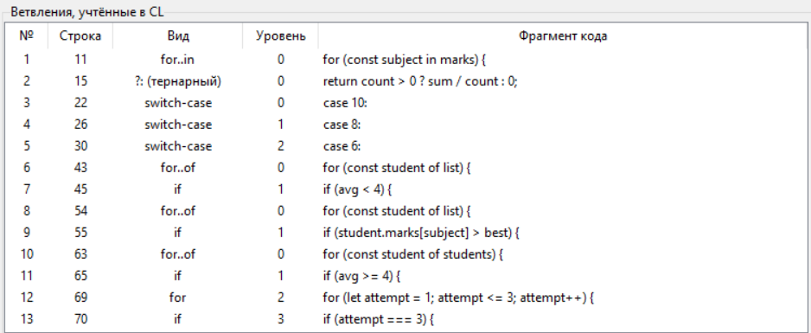
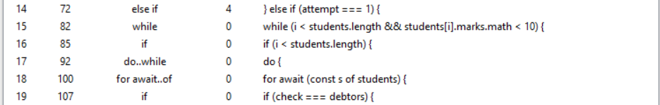

Рисунок 3 – Таблица «Ветвления, учтённые в CL»

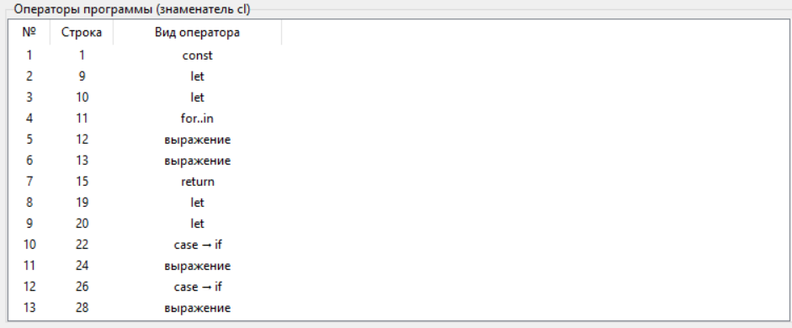
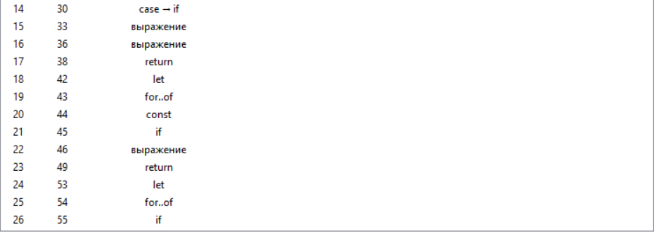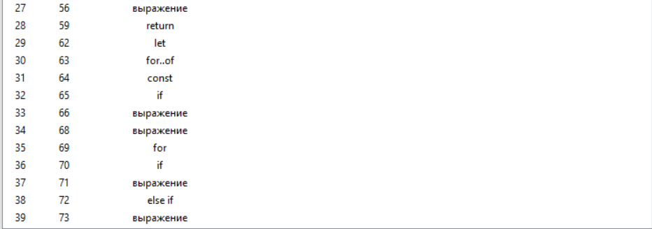
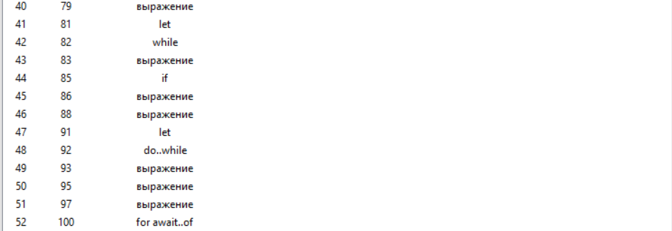
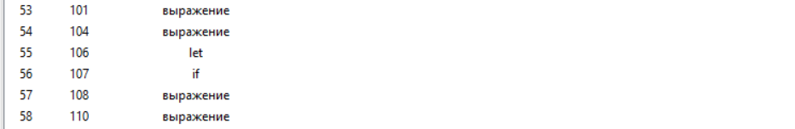

Рисунок 4 – Таблица «Операторы программы (знаменатель cl)»

Схема алгоритма работы программы изображена на рисунке 5.

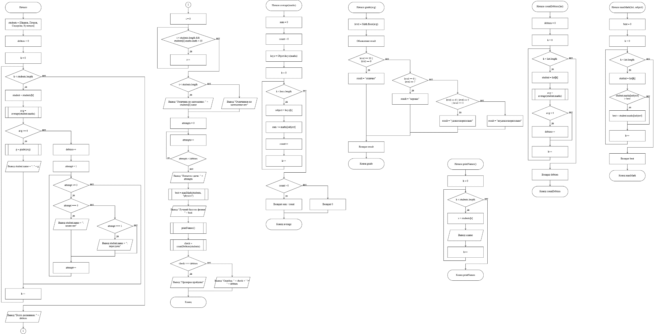

Рисунок 5 – Схема алгоритма работы программы

